COLEGIO SEMINARIO MENOR

DE NUESTRA SEÑORA DEL ROSARIO

*Caminamos con Calidad y Excelencia*



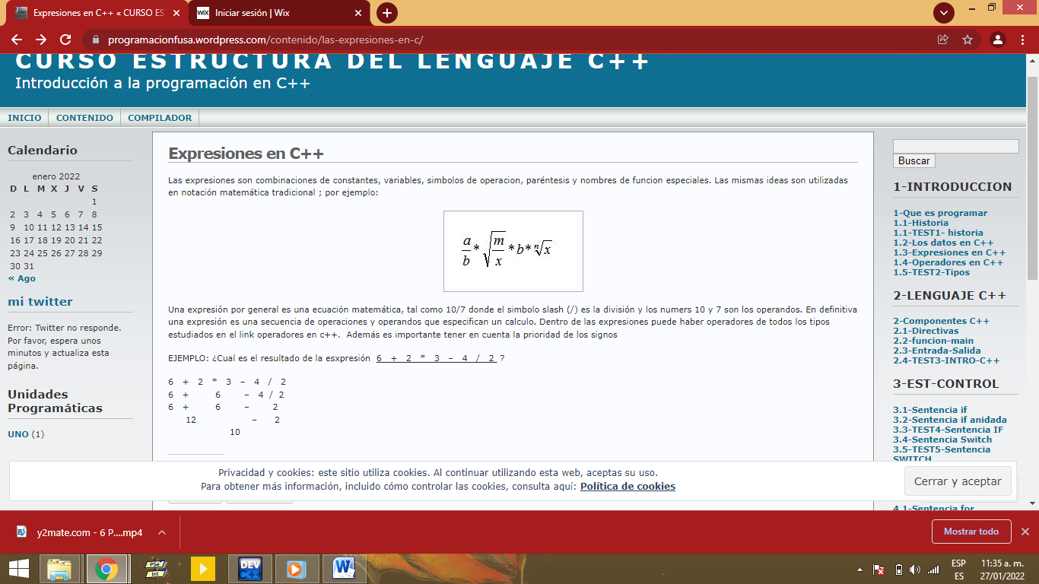

|  |  |  |  |  |  |  |  |
| --- | --- | --- | --- | --- | --- | --- | --- |
| **GPE** | **Área** | | **Docente** | **Grado** | **Tiempo** | **Período** | **No. Guía** |
| 015 | Tecnología e Informática | | Julián Andrés Riativa | DECIMO | 1 bloque | 1 | 6 |
| **Tema:** | | Expresiones en C++ | | | | | |
| **Nombre:** | | | |  | | **Fecha:** |  |
| **Indicadores de Logro:** | | | | Estructura de Programación de un programa en C++ | | | |

**Taller**

Realiza los siguientes ejercicios en el software C++

1. Ejercicio d expresiones **a + (b*c) – (d/e)**

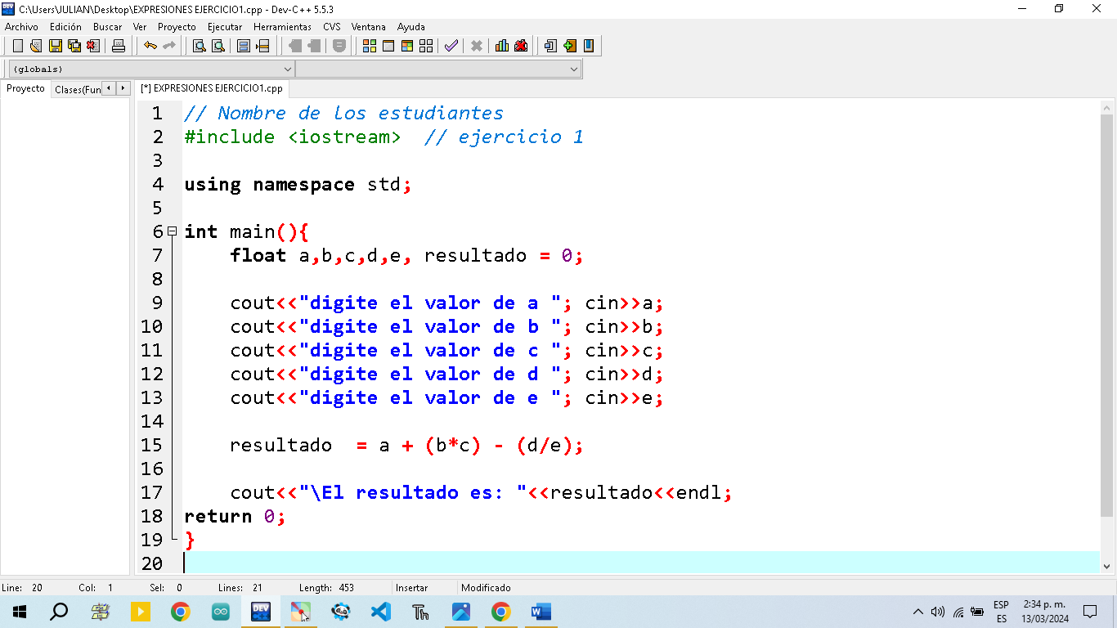



**Debes poner estos datos a la hora de ejecutar el ejercicio y si tu resultado es 10, indicara que el ejercicio quedo bien hecho.**

a/ b + 1

1. Realiza el siguiente ejercicio (**a/b) + 1**

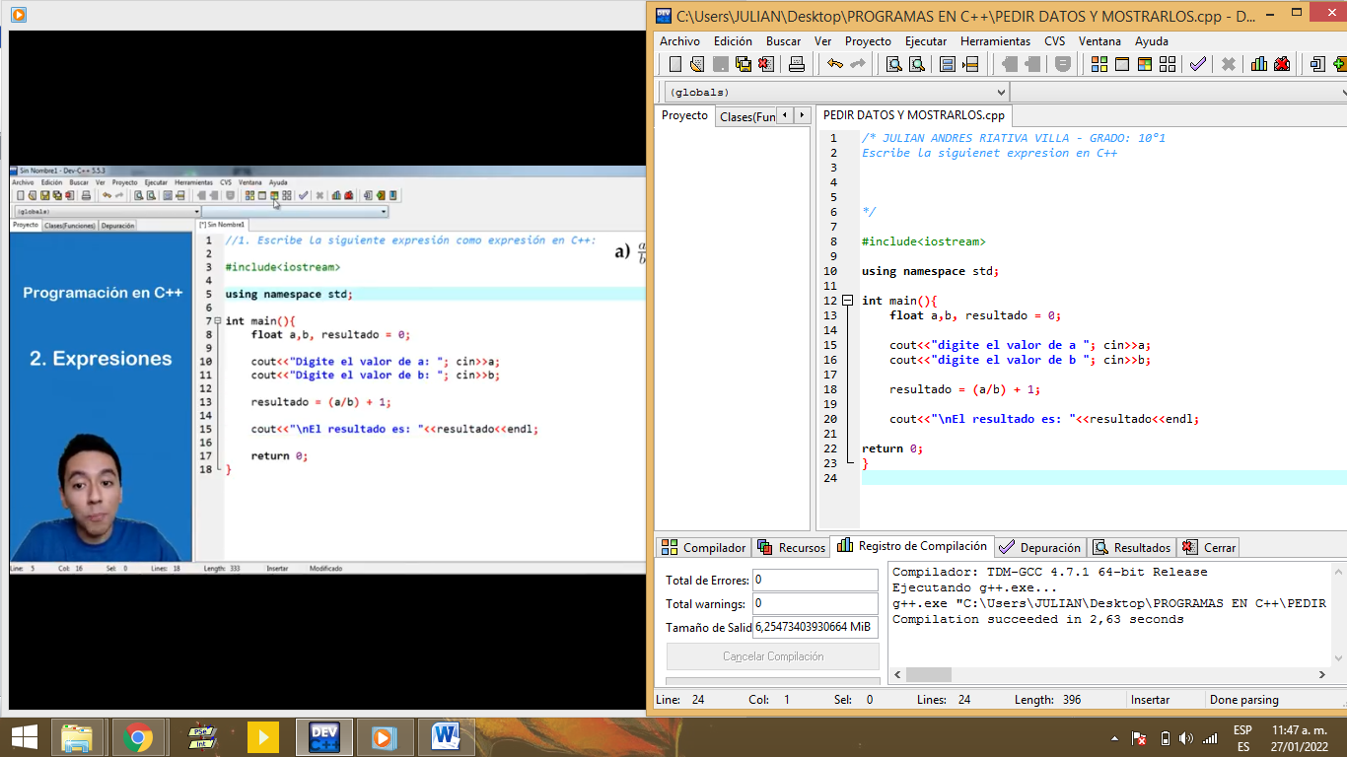

Debes poner los números **10, 20 y 2** y el **resultado** deberá ser **4**

1. Expresión **(a*b) – 2**

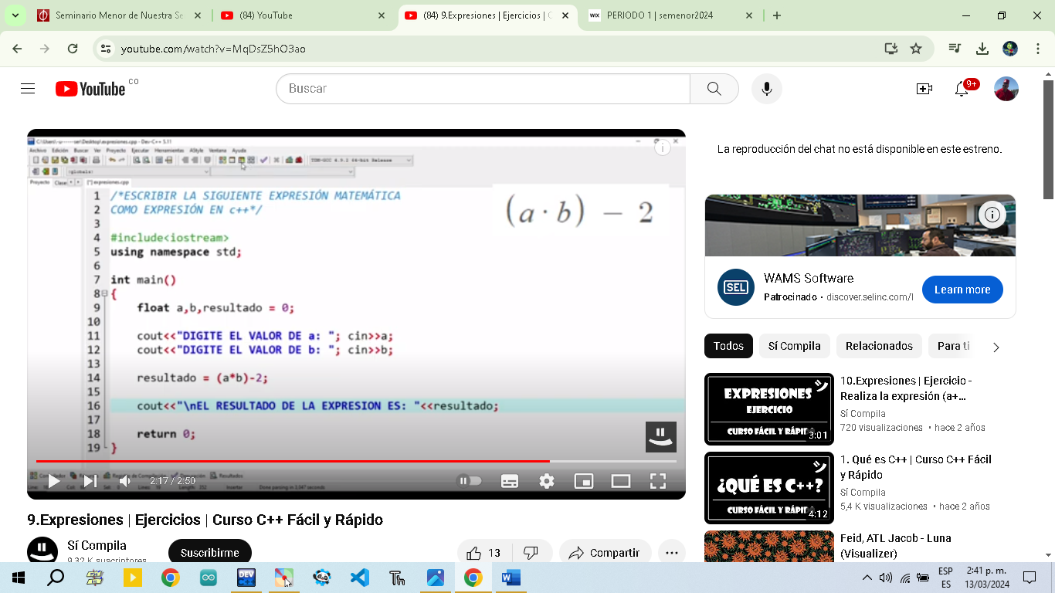

Debes poner los números **3, 5 y 2** y el **resultado** deberá ser **13**

1. Realice un ejercicio de expresión matemática a+b/a+b en C++.

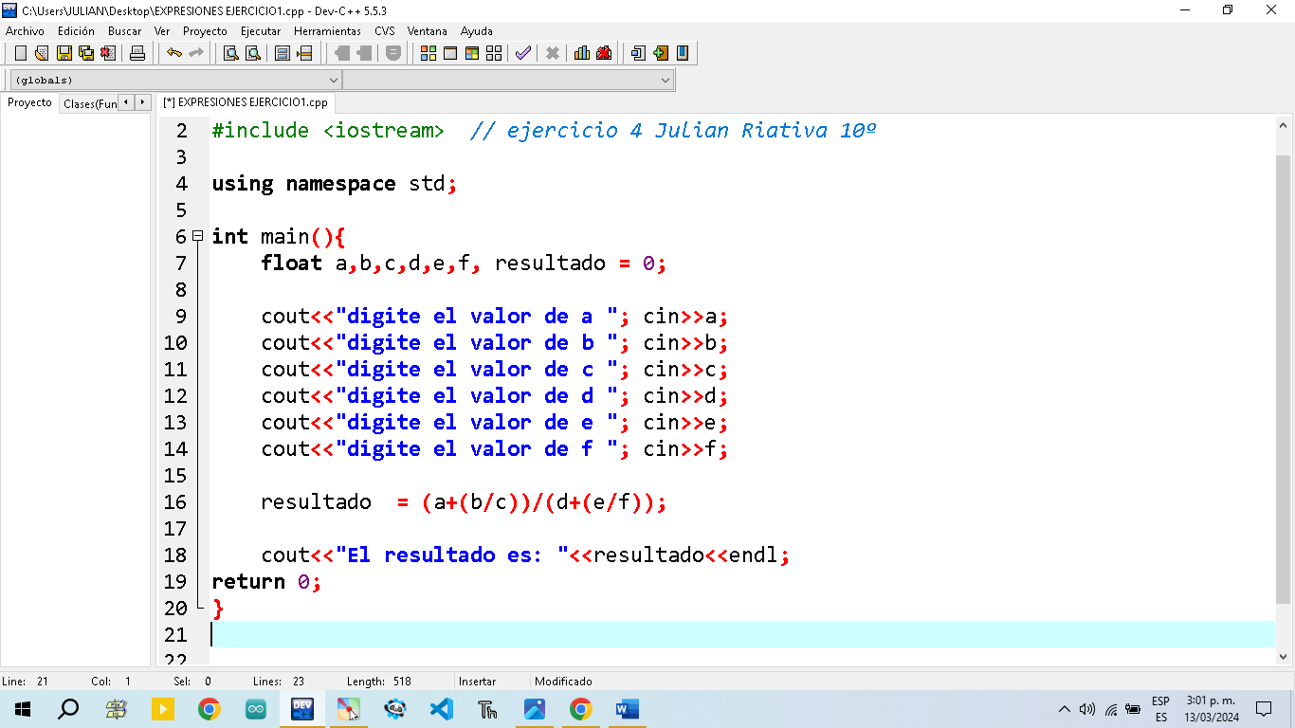

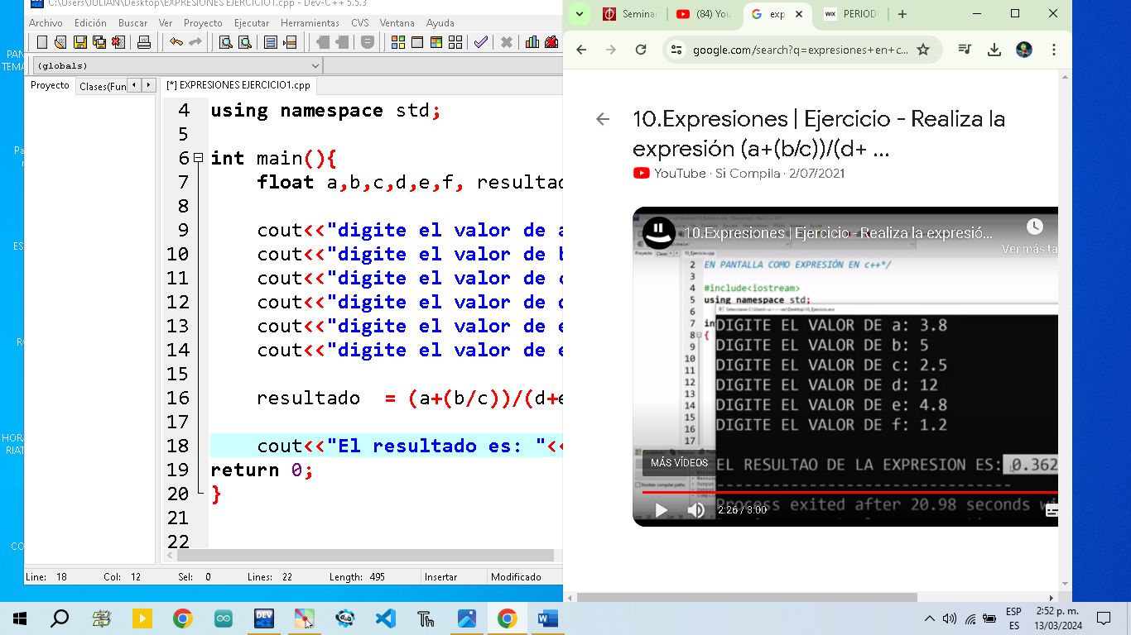

**Debes poner estos datos a la hora de ejecutar el ejercicio y si tu resultado es 0.362, indicara que el ejercicio quedo bien hecho.**

1. Realiza el siguiente ejercicio basándote en los ejercicios antes realizados

